**信号与系统课程设计**

**18340066_黄炜钊**

1. 题目

使用Matlab或者其他软件编写程序完成以下题目：

给定一个连续时间信号：

$$f\left(t\right)=\left\{\begin{aligned}\frac{1}{2}\left[1+\cos\left(t\right)\right], 0≤|t|≤π \\ 0, \left|t\right|>π\end{aligned}\right.$$

1. 画出这个信号的波形和它的频谱。
2. 当采样周期分别满足 $T=1$， $T=\frac{π}{2}$， $T=2$ 时，分别画出三个采样信号 $f_{p}(n)$ 和他们各自的频谱，并对结果给出解释。
3. 使用截止频率 $ω_{c}=2.4$ 的理想低通滤波器从 $f_{p}(n)$ 重建信号 $f_{r}(t)$。当采用周期分别是 $T=1$ 和 $T=2$ 时，画出重建信号 $f_{r}(t)$ 及其频谱，并且画出 $f_{r}(t)$ 和原始信号 $f(t)$ 之间的绝对误差，并对结果给出解释。
4. 原始信号的波形和频谱

要画出原始信号的波形和频谱，我们可以使用Matlab的plot函数，以非常小的间隔对连续信号进行采样绘制。同时，还需要求得原始信号对应的傅里叶变换的表达式。

首先我们将 $f(t)$ 分解成两个函数的乘积，方便我们进行计算，即：

$$e\left(t\right)=\frac{1}{2}\left[1+\cos\left(t\right)\right]$$

$$p\left(t\right)=\left\{\begin{aligned}1, 0≤\left|t\right|≤π \\ 0, \left|t\right|>π\end{aligned}\right.$$

$$f\left(t\right)=e\left(t\right)·p\left(t\right)$$

所以我们可以用表达式右侧的傅里叶变换来表示 $f\left(t\right)$ 的傅里叶变换，即：

$$F\left(jω\right)=\frac{1}{2π}E\left(jω\right)*P(jω)$$

对上式进行代入化简，我们可以得到 $f\left(t\right)$ 的傅里叶变换为：

$$F\left(jω\right)=\frac{sin⁡(πω)}{ω}+\frac{1}{2}\{\frac{\sin\left[π\left(ω-1\right)\right]}{ω-1}+\frac{sin⁡[π(ω+1)]}{ω+1}\}$$

使用 $sinc$ 函数进行进一步化简，我们可以得到 $f\left(t\right)$ 的傅里叶变换的更简洁的形式，如下：

$$sinc\left(t\right)=\left\{\begin{aligned}\frac{sin⁡(πt)}{πt}, t≠0 \\ 1, t=0\end{aligned}\right.$$

$$F\left(jω\right)=π[sinc\left(ω\right)+\frac{1}{2}sinc\left(ω-1\right)+\frac{1}{2}sinc(ω+1)]$$

由此，我们已经得到了 $f\left(t\right)$ 及其傅里叶变换的表达式，故可得到其波形图及其频谱图。如下图所示：

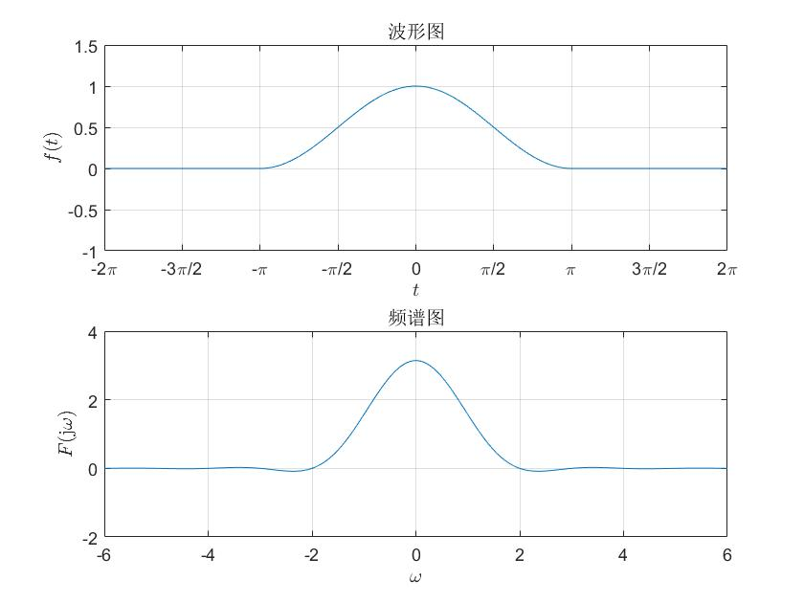

由图可知， $F\left(jω\right)$ 的 $ω_{m}≈2$.

1. 不同采样周期进行采样

对连续信号 $f(t)$ 进行采样，我们可以使用下面的式子：

$$f_{p}\left(t\right)=\sum_{n=-∞}^{+∞}{f(nT)δ(t-nT)}$$

同样地，对 $f(t)$ 的傅里叶变换，也可以通过下面的式子得到：

$$F_{p}\left(jω\right)=\frac{1}{T}\sum_{k=-∞}^{+∞}{F[j(ω-kω_{s})]}$$

其中， $ω_{s}=\frac{1}{T}$，即采样的频率。

那么我们便可以通过上面两个式子，分别绘制出不同采样周期的采样信号波形图以及它们的频谱图，如下图所示：

$T=1$ 时

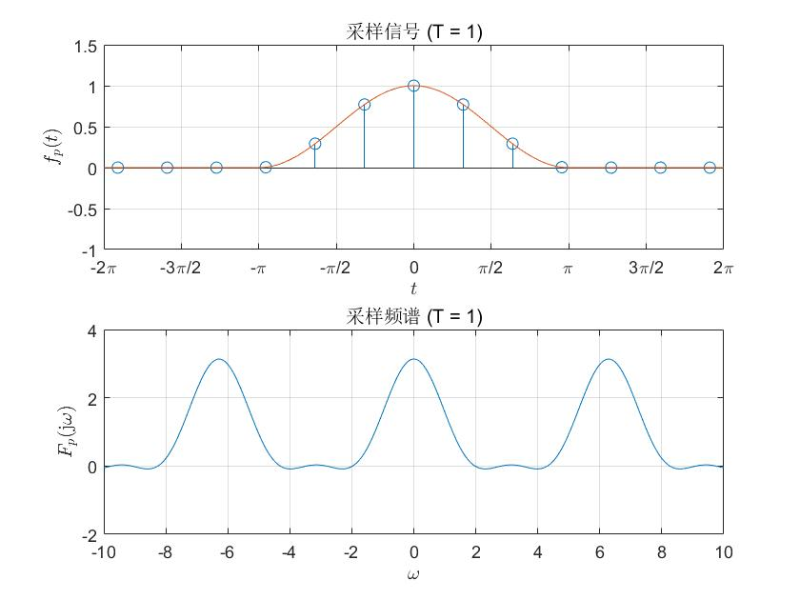

$T=\frac{π}{2}$ 时

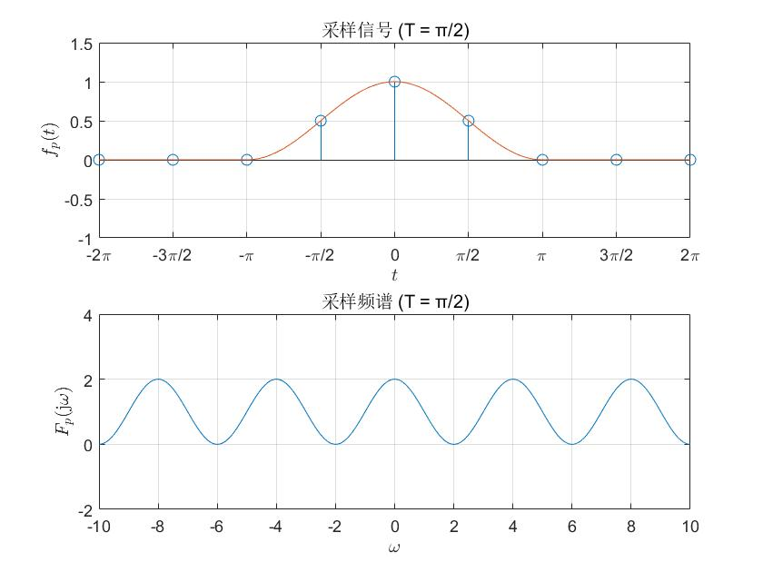

$T=2$ 时

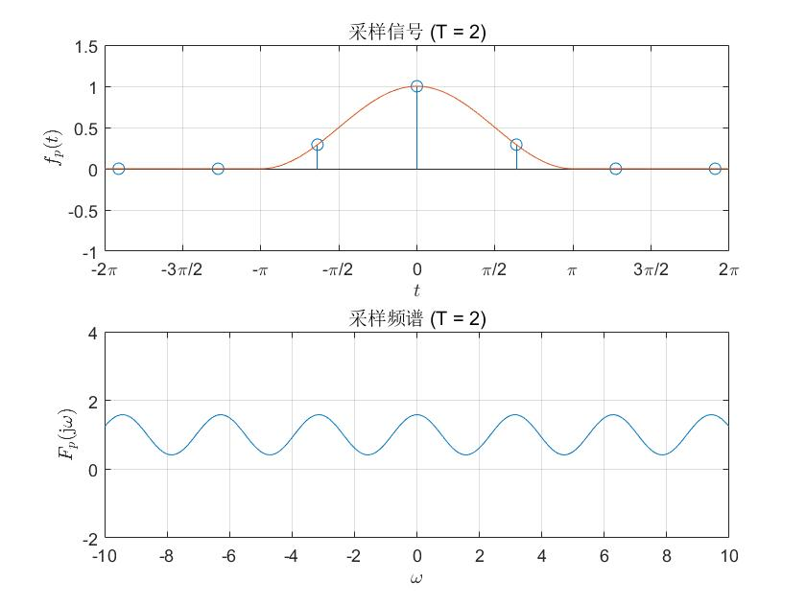

由上面三个图，我们分别将其与 $f\left(t\right)$ 的波形图和频谱图进行对比，我们可以发现，三个的采样周期对应的傅里叶变换均发生了混叠现象。因为我们从 $f\left(t\right)$ 的频谱可以得到， $ω_{m}≈$ 2，三个图的 $ω_{s}$ 均小于2 $ω_{m}$，故都会产生混叠现象，其中 $T$ 越大，混叠现象越明显。

1. 重建信号

根据题设，我们要通过低通滤波器从采样信号的傅里叶变换变换中得到截止频率为 $ω_{c}$ 的频谱 $F_{r}(jω)$，三种采样周期T对应的频谱以及对应的低通滤波器如下图所示：

$T=1$ 时

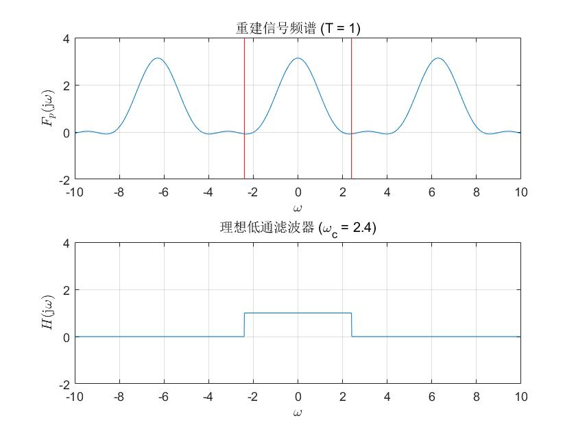

$T=\frac{π}{2}$ 时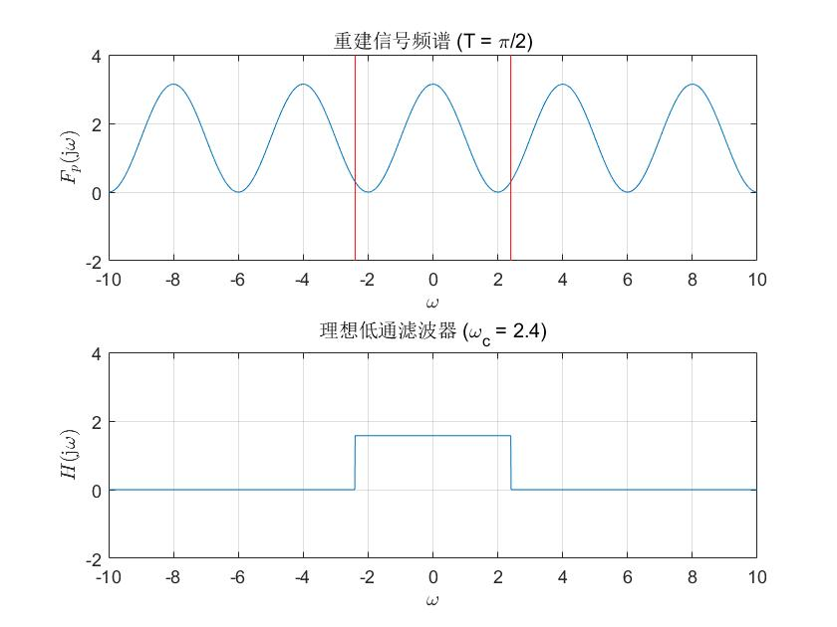

$T=2$ 时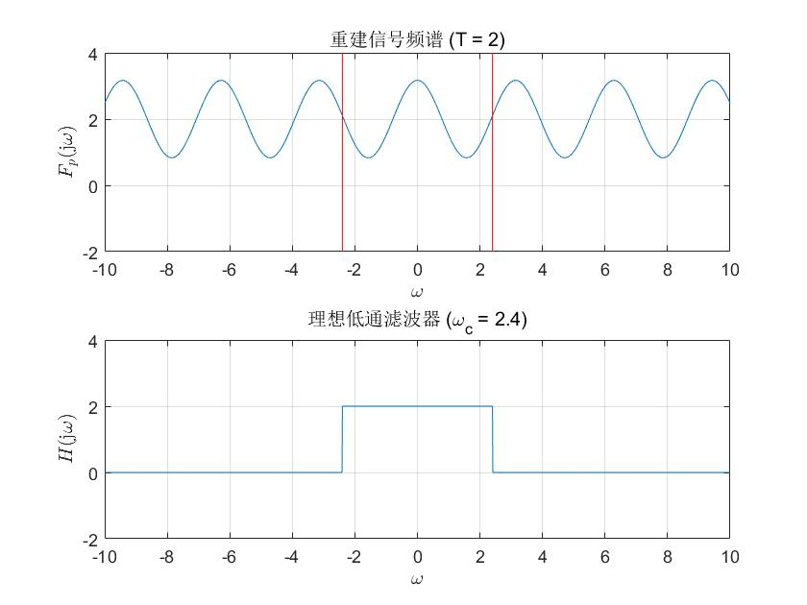

在这里，我们采用线性内插的方法，根据下面的式子得到 $f_{r}(t)$，其中 $h(t)$ 为低通滤波器的响应。

$$x_{r}\left(t\right)=\sum_{n=-∞}^{+∞}{x\left(nT\right)h(t-nT)}$$

低通滤波器对应的傅里叶变换为：

$$H\left(jω\right)=\left\{\begin{aligned}T, ω≤ω_{c} \\ 0, ω>ω_{c}\end{aligned}\right.$$

从而有：

$$h\left(t\right)=\frac{ω_{c}Tsin(ω_{c}t)}{πω_{c}t}$$

运用 $sinc$ 函数，化简为：

$$h\left(t\right)=\frac{ω_{c}T}{π}sinc(\frac{ω_{c}t}{π})$$

将上式代入 $x_{r}\left(t\right)=\sum_{n=-∞}^{+∞}{x\left(nT\right)h(t-nT)}$ 这一式子，便可以得到重建信号 $f_{r}\left(t\right)$，根据题设，我们可以得到重建信号图以及两个信号之间的绝对误差图，如下所示：

$T=1$ 时

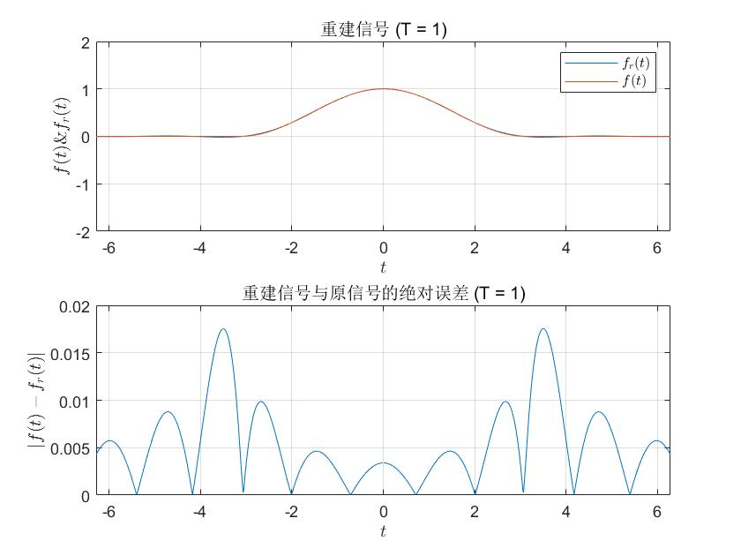

$T=2$ 时

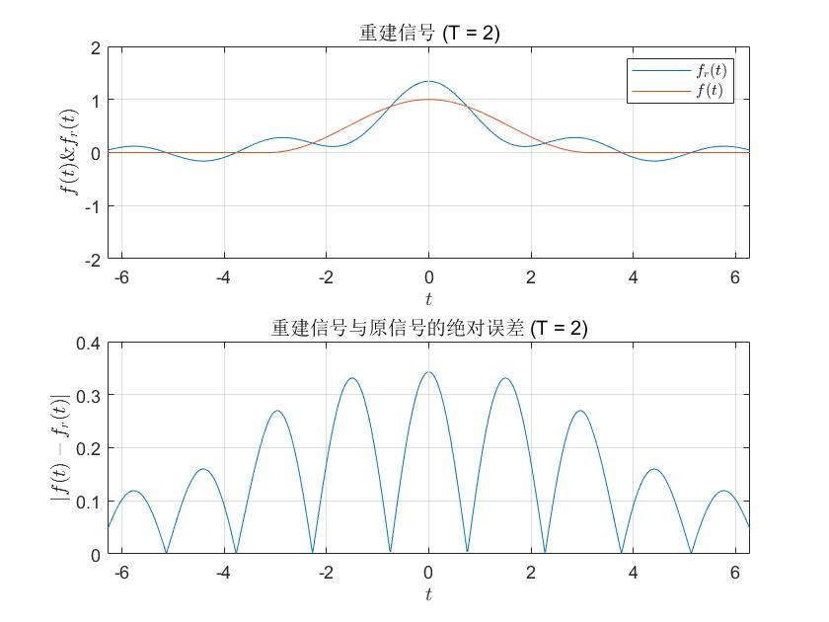

由上面的两个绝对误差的图，我们可以发现，当 $T=1$ 时，其绝对误差较小，而 $T=2$ 时，其绝对误差较大。究其原因，前者对应的采样频率是后者的两倍，所以后者的混叠现象非常明显，而前者的频谱则与原信号的相对接近，混叠现象不明显。这一现象符合采样定理的描述。

1. 总结

通过对该连续时间信号及其频谱的采样和重建，并且分别对不同的采样频率的重建信号的频谱和原信号的频谱对比，展示了采样频率对数字信号重建的影响，对采样定理提供了一定的事实证明。

1. 相关的代码

$ft_photo1.m$：

绘制原始信号的波形和频谱

draw_X = -2 * pi : 0.00001 * pi : 2 * pi;

draw_Y = signal(draw_X);

subplot(2, 1, 1);

plot(draw_X, draw_Y)

title("波形图")

xlabel("$t$", "Interpreter", "Latex")

ylabel("$f(t)$", "Interpreter", "Latex")

grid on

xlim([-2 * pi, 2 * pi])

ylim([-1 1.5])

xticks(-2 * pi : 0.5 * pi : 2 * pi)

xticklabels({"-2\pi", "-3\pi/2", "-\pi", "-\pi/2", "0", "\pi/2", "\pi", "3\pi/2", "2\pi"})

FT_X = -6 : 0.0001 : 6;

FT_Y = FT(FT_X);

subplot(2, 1, 2);

plot(FT_X, FT_Y)

title("频谱图")

xlabel("$\omega$", "Interpreter", "Latex")

ylabel("$F(\mathrm{j}\omega)$", "Interpreter", "Latex")

grid on

ylim([-2 4])

$ft_photo2.m$：

绘制不同周期的采样信号及其频谱（此处 $T=2$，绘制其他周期只需要修改 $T$ 的值即可）

T = 2;

[X_s1, Y_s1] = sampling(T, -2 * pi, 2 * pi);

subplot(2, 1, 1)

stem(X_s1, Y_s1)

title("采样信号 (T = 2)")

xlabel("$t$", "Interpreter", "Latex")

ylabel("$f_p(t)$", "Interpreter", "Latex")

hold on

grid on

draw_X = -2 * pi : 0.00001 * pi : 2 * pi;

draw_Y = signal(draw_X);

plot(draw_X, draw_Y)

xlim([-2 * pi, 2 * pi])

ylim([-1 1.5])

xticks(-2 * pi : 0.5 * pi : 2 * pi)

xticklabels({"-2\pi", "-3\pi/2", "-\pi", "-\pi/2", "0", "\pi/2", "\pi", "3\pi/2", "2\pi"})

[X_r, FT_r] = FT_s(T, -10, 10);

subplot(2, 1, 2);

plot(X_r, FT_r);

title("采样频谱 (T = 2)")

xlabel("$\omega$", "Interpreter", "Latex")

ylabel("$F_p(\mathrm{j}\omega)$", "Interpreter", "Latex")

grid on

xlim([-10, 10])

ylim([-2, 4])

$ft_photo3.m$：

绘制不同周期的重建信号频谱和对应的理想低通滤波器频谱（此处 $T=2$，绘制其他周期只需要修改 $T$ 的值即可）

T = 2;

w_c = 2.4;

[X_r, FT_r] = FT_s(T, -10, 10);

[X_c, FT_c, F_c] = low_pass_filter(T, w_c, X_r, FT_r);

subplot(2, 1, 1);

plot(X_r, T * FT_r);

title("重建信号频谱 (T = 2)")

xlabel("$\omega$", "Interpreter", "Latex")

ylabel("$F_p(\mathrm{j}\omega)$", "Interpreter", "Latex")

grid on

line([-w_c, -w_c], [-10, 10], "Color", "r")

line([w_c, w_c], [-10, 10], "Color", "r")

xlim([-10, 10])

ylim([-2, 4])

subplot(2, 1, 2);

plot(X_r, F_c);

title("理想低通滤波器 (\omega_c = 2.4)")

xlabel("$\omega$", "Interpreter", "Latex")

ylabel("$H(\mathrm{j}\omega)$", "Interpreter", "Latex")

grid on

xlim([-10, 10])

ylim([-2, 4])

$ft_photo4.m$：

绘制不同采样频率的重建信号及其与原信号的绝对误差的频谱（此处 $T=1$，绘制其他周期只需要修改 $T$ 的值即可）

T = 1;

w_c = 2.4;

n = -6 : 6;

dt = pi / 256;

t = -2 * pi : dt : 2 * pi;

t_nT = ones(length(n), 1) * t - n' * T * ones(1, length(t));

fp = signal(n * T);

fr = fp * T * (sin(w_c*t_nT)./(pi*t_nT));

fo = signal(t);

subplot(2, 1, 1);

plot(t, fr)

hold on

plot(t, fo)

grid on

xlim([-2 * pi, 2 * pi])

ylim([-2, 2])

xlabel("$t$", "Interpreter", "Latex")

ylabel("$f(t) \& f_r(t)$", "Interpreter", "Latex")

title("重建信号 (T = 1)")

legend("$f_r(t)$", "$f(t)$", "Interpreter", "Latex")

subplot(2, 1, 2);

plot(t, abs(fr - fo));

grid on

xlim([-2 * pi, 2 * pi])

title("重建信号与原信号的绝对误差 (T = 1)")

xlabel("$t$", "Interpreter", "Latex")

ylabel("$|f(t) - f_r(t)|$", "Interpreter", "Latex")